**阅云境广场全景看房二维码**

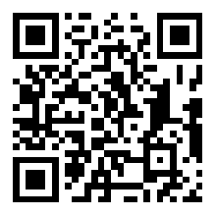

**阅云境广场VR**